КОНТРОЛЬНО-КАССОВАЯ МАШИНА
«АМС-мини 100К»
ИНСТРУКЦИЯ НАЛОГОВОГО ИНСПЕКТОРА
ШВКС. 695234.010 И

СОДЕРЖАНИЕ

1. | Общие указания | 3
2. | Определения | 3
3. | Режим фискализации | 4
3.1 | Нефискальный режим | 4
3.2 | Ввод параметров фискализации | 5
3.3 | Вывод фискального отчета | 8
3.3.1 | Выбор типа фискального отчета | 9
3.3.1.1 | Вывод отчета [1] | 10
3.3.1.2 | Вывод отчета [2] | 10
3.3.1.3. | Вывод отчета [3] | 13
3.3.1.4 | Вывод отчета [4] | 16
3.4 | Активизация ЭКЛЗ | 18
3.5 | Вывод отчетов по ЭКЛЗ | 19
3.5.1 | Вывод отчета [Е1] | 20
3.5.2 | Вывод отчета [Е2] | 20
3.5.3 | Вывод отчета [Е3] | 22
3.5.4 | Вывод отчета [Е4] | 24
3.5.5 | Вывод отчета [Е5] | 25
3.6 | Закрытие архива ЭКЛЗ | 25
3.7 | Режим перерегистрации | 26

Настоящая инструкция предназначена для выполнения налоговым инспектором процедур на контрольно-кассовой машине «АМС-мини 100К» (ККМ) на протяжении всего периода ее эксплуатации:
- фискализация;
- перерегистрация;
- получение фискального отчета;
- активизация ЭКЛЗ;
- закрытие архива ЭКЛЗ;
- получение отчетов по ЭКЛЗ.
Инструкция выполнена в соответствии с техническими требованиями по ККМ.

1. ОБЩИЕ УКАЗАНИЯ

К работе на ККМ допускаются работники налоговой инспекции, прошедшие подготовку для работы на данной модели и прошедшие инструктаж по технике безопасности.

2. ОПРЕДЕЛЕНИЯ

- ФИСКАЛЬНАЯ ПАМЯТЬ ККМ (ФП) - комплекс программно-аппаратных средств в составе ККМ, обеспечивающий не корректируемую, ежесуточную (ежесменную) регистрацию и энергонезависимое долговременное хранение итоговой информации о денежных расчетах с населением, проведенных на ККМ, необходимый для правильного исчисления налогов.
Примечание: ежесуточная (ежесменная) регистрация, далее сменная, означает безусловную запись итоговой информации о денежных расчетах с населением ФП при проведении операции закрытия смены, причем продолжительность смены не должна превышать 24 часа.
- ЭНЕРГОНЕЗАВИСИМОЕ ДОЛГОВРЕМЕННОЕ ХРАНЕНИЕ - долговременное хранение информации без использования внешних и внутренних источников питания.
- НАКОПИТЕЛЬ ФП - одна или несколько специально выделенных микросхем памяти для хранения фискальных данных.
- ФИСКАЛЬНЫЕ ДАННЫЕ - информация, подлежащая регистрации в фискальной памяти.
- ФИСКАЛИЗАЦИЯ - включение фискального режима ККМ.
- ИТОГ - сумма, подлежащая регистрации по завершению оформления документа.
- ЧАСТНЫЙ ИТОГ - сумма, формируемая ККМ в процессе оформления документа.
- ИТОГ СМЕННЫХ ПРОДАЖ - сумма итогов документов, оформленных ККМ при регистрации продаж (оказании услуг) в течение смены.
- ИТОГ СМЕННЫХ ПОКУПОК - сумма итогов документов, оформленных ККМ при покупках валюты, оплате переводов, выплате пенсий в течение смены.
- СМЕННЫЕ ДЕНЕЖНЫЕ РЕГИСТРЫ - область оперативного запоминающего устройства (ОЗУ) ККМ, в которой регистрируется проведение денежных сумм через ККМ в течение смены
- ОБЩИЕ ДЕНЕЖНЫЕ РЕГИСТРЫ - область ОЗУ ККМ, в которой регистрируется проведение денежных сумм через ККМ в течение всего срока работы, либо с момента последнего общего гашения.
- ОПЕРАЦИОННЫЕ РЕГИСТРЫ - область ОЗУ ККМ, в которой регистрируется количество проведенных операций.
- ЗАКРЫТИЕ СМЕНЫ - обнуление сменных денежных регистров фискальных данных.
- ОБЩЕЕ ГАШЕНИЕ - обнуление общих денежных и операционных регистров (кроме регистра количества гашений). Если в ККМ предусмотрено программирование режима работы с накоплением итогов без общего гашения, его включение может производиться согласно ЭД ККМ.
- ЭЛЕКТРОННАЯ КОНТРОЛЬНАЯ ЛЕНТА ЗАЩИЩЕННАЯ (ЭКЛЗ) – устройство предназначенное для работы в составе ККМ. ЭКЛЗ хранит информацию об операциях, проводимых ККМ в течение всего срока службы ЭКЛЗ.
- ЭКЛЗ выполняет следующие основные функции:
- прием от ККМ данных кассового документа (чека, отчета);
- формирование криптографического проверочного кода (КПК) чека (отчета) на основе полученных параметров;
- передача в ККМ вычисленного значения КПК, соответствующего параметрам кассового документа для печати данного документа, как отдельного, в процессе оформления, так и в составе контрольной ленты;
- архивирование и хранение данных, составляющих контрольную ленту;
- накопление сменных итогов в процессе работы;
- формирование данных сменного итога при закрытии смены, занесение и хранение его в энергонезависимой памяти ЭКЛЗ;
- передача в ККМ данных для формирования запрашиваемых отчетов.
ПРИМЕЧАНИЕ:
1) значения итога и частного итога не могут быть отрицательными;
2) в процессе формирования частного итога операции сторнирования, коррекции, скидки уменьшают частный итог на соответствующее значение.

3. РЕЖИМ ФИСКАЛИЗАЦИИ

ВНИМАНИЕ!!! ОБУЧЕНИЕ РАБОТЕ НА МАШИНЕ МОЖЕТ ПРОИЗВОДИТЬСЯ ТОЛЬКО ДО ЕЕ ФИСКАЛИЗАЦИИ.

  - Нефискальный режим

Данный режим машины является учебным и функционирует до момента проведения фискализации. В этом режиме остаются незадействованы только функции регистрации сменных (суточных) отчетов в накопителе ФП и получение фискального отчета, так же остаются незадействованными функции ЭКЛЗ. При оформлении покупки на ТПУ выдается чек в соответствии с образцом, приведенным на рисунке 1.

Название торгующей организации
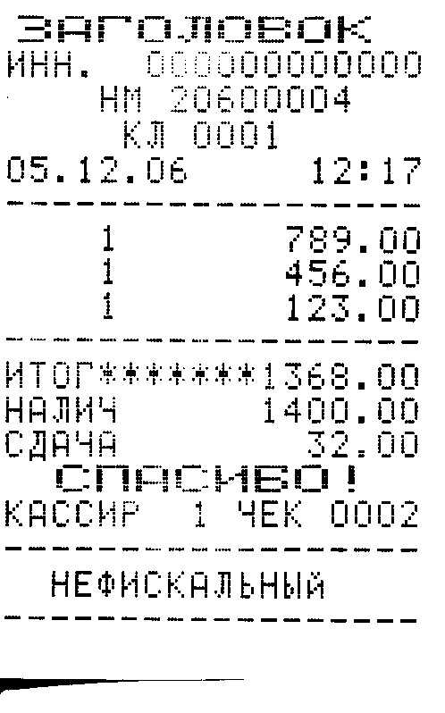
Идентификационный № налогоплательщика
№ кассовой машины
Текущий № смены
Дата и время продажи

№ секции / цена товара
Общий итог
Внесенная сумма
Сдача

Рис.1

ПРИМЕЧАНИЕ:
1.До момента проведения фискализации на каждом печатном документе печатается специальная строка «НЕФИСКАЛЬНЫЙ».
2. Проведении фискализации возможно только после получения Z- отчета. В противном случае выдается звуковой сигнал, а на индикаторе высвечивается:

Е Е |  |  |  |  |  |  |  |  |  | Е | П

  - Ввод параметров фискализации.

Данный режим машины обеспечивает регистрацию отчетных данных в накопителе ФП по закрытию смены после вывода Z-отчета.
Активизация ЭКЛЗ проходит при проведении фискализации/перефискализации машины, причем на этот момент ЭКЛЗ должна быть новой, все флаги должны иметь нулевое значение. Данные в формате: № ЭКЛЗ, дата, № последней перед активизацией закрытой смены заносятся в ФП отдельным слотом и распечатываются в фискальных отчетах.

ВНИМАНИЕ! ПЕРЕД ПРОВЕДЕНИЕМ ФИСКАЛИЗАЦИИ НЕОБХОДИМО ПРОВЕРИТЬ ПРАВИЛЬНОСТЬ УСТАНОВКИ ДАТЫ.

ПРИМЕЧАНИЕ:
Каждый раз при проведении фискализации производится приведение состояния машины к первоначальному виду, аналогичному на момент поставки ее с завода.
Для задания пароля доступа к ФП необходимо, в исходном состоянии машины, последовательно нажать:
- клавишу «КР», загорается индикатор «КР»;
- клавишу «КЗ», загорается индикатор «КЗ»;
- клавишу «ЗТ» выдается звуковой сигнал и на индикаторе высвечивается:

Н

При повторном нажатии клавиши «ЗТ», раздается несколько звуковых сигналов, на индикаторе высвечивается:

З | П | Р | - | 3

С помощью цифровых клавиш набрать значение пароля доступа к ФП, установленного при предыдущей фискализации (значение кода максимум 6 цифр). На индикаторе высвечивается:

З | П | Р | - | 3 |  | □ | □ | □ | □ | □ | □

При первой фискализации этот пароль равен 0. Сброс ошибочных данных производится нажатием клавиши «СБ». Информация при вводе на индикаторе не высвечивается.

ПРИМЕЧАНИЕ: При необходимости выхода из режима задания пароля до набора значения пароля нужно нажать клавишу «КР», машина переходит в исходное состояние, индикаторы «КР» и «КЗ» гаснут.

Нажать клавишу «ВВ». На индикаторе высвечивается признак программирования нового пароля:

З | П | Р | □ | 3

С помощью цифровых клавиш набрать новое значение пароля (значение кода максимум 6 цифр). Сброс ошибочных данных производится нажатием клавиши «СБ». На индикаторе высвечивается:

З | П | Р | □ | 3 |  | Х | Х | Х | Х | Х | Х
└───────┬──────┘
введенное значение пароля доступа к ФП

Нажать клавишу «ВВ».С помощью клавиш « /- » и « /+» выбрать необходимый параметр для ввода. Выбор параметров производится по кольцу. На индикаторе высвечивается:

0. | 0. | 0. | 0. | 0. | 0. | 0. | 0. | 0. | 0. | 0. | 0.

С помощью цифровых клавиш набрать число, соответствующее регистрационному номеру машины (максимум 12 цифр). На индикаторе высвечивается:

Х. | Х. | Х. | Х. | Х. | Х. | Х. | Х. | Х. | Х. | Х. | Х.
└─────────────┬────────────────┘
введенное значение регистрационного номера машины

Сброс ошибочных данных производится нажатием клавиши «СБ».
Нажать клавишу «ВВ». С помощью клавиш « /- » и « /+» выбрать необходимый параметр для ввода. На индикаторе высвечивается:

0 | 0 | 0 | 0 | 0 | 0 | 0 | 0 | 0 | 0 | 0 | 0

С помощью цифровых клавиш набрать число, соответствующее идентификационному коду налогоплательщика (максимум 12 цифр). На индикаторе высвечивается:

Х | Х | Х | Х | Х | Х | Х | Х | Х | Х | Х | Х
└─────────────┬────────────────┘
введенное значение регистрационного номера налогоплательщика

Сброс ошибочных данных производится нажатием клавиши «СБ».
Нажать клавишу «ВВ». После того, как параметры фискализации запрограммированы в предварительный буфер, их можно вывести на ТПУ нажатием клавиши «КЗ» для оценки правильности ввода. Выводится квитанция в соответствии с образцом, приведенным на рисунке 2.

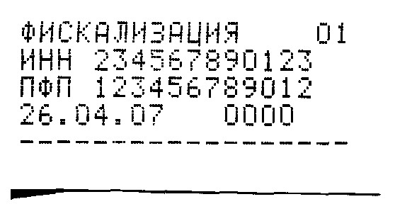
Порядковый № фискализации
Идентификационный № налогоплательщика
Регистрационный № машины
Дата фискализации/последний № сменного отчета

Рис. 2.

Если по результатам анализа необходимо внести изменения, то с помощью клавиш « /- » и « /+», следует выбрать необходимый параметр и повторить ввод данных. Если введенный параметр удовлетворяет, производится их программирование в накопитель ФП по нажатию клавиши «КР». На индикаторе высвечивается:

 |  |  |  |  |  |  |  |  | 0. | 0 | 0

При аварийном завершении записи выдается звуковой сигнал (3 гудка).
На индикаторе высвечивается код ошибки:

Н | Е | И | С | П | Р |  |  |  | 0 | 1 | 2

При положительном завершении записи в накопитель БФП машина переходит в исходное состояние. Индикаторы «КР» и «КЗ» гаснут. На ТПУ выводится квитанция в соответствии с образцом, приведенным на рисунке 3:

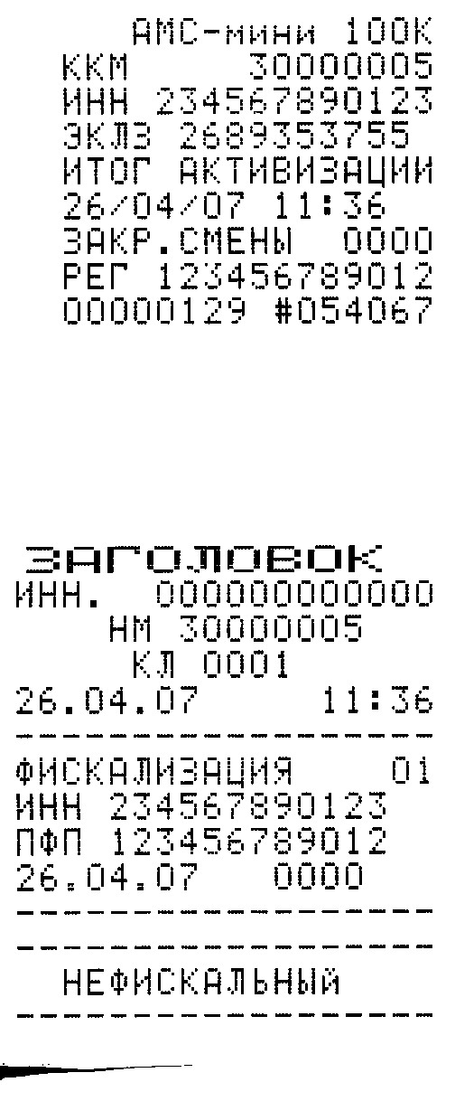

Идентификационный № налогоплательщика

Регистрационный № машины
Номер документа / криптографический код

Идентификационный № пред. налогоплательщика Заводской № машины
Текущий № смены
Текущая дата и время

Порядковый № фискализации

Идентификационный № налогоплательщика
Регистрационный № машины
Дата фискализации / последний № сменного
отчета

Рис. 3

ПРИМЕЧАНИЕ: При оформлении любого документа на чековой ленте в конце печатается специальная строка, которая несет информацию о регистрации машины.

* ПФП 234578963214 *
└───┬───┘
регистрационный № машины

Затем печатаются специальные строки ЭКЛЗ, которые несут информацию: первая – регистрационный номер ЭКЛЗ (10 цифр), вторая - номер документа и криптографический код.
ХХХХХХХХ #ХХХХХХ
№ документа криптографический код
Кроме чеков при внесении начальной суммы, снятия суммы, «Х-отчетов» и фискальных отчетов, когда печатается только строка с регистрационным номером ЭКЛЗ.

3.3 Вывод фискального отчета.
В исходном состоянии машины нажать клавишу «КЗ», загорается индикатор «КЗ». Нажать клавишу «3Т». На индикаторе высвечивается:

Н

При повторном нажатии клавиши «ЗТ», раздается несколько звуковых сигналов, на индикаторе высвечивается:

З | П | Р | - | 3

С помощью цифровых клавиш набрать пароль доступа к ФП (максимум 6 цифр). На индикаторе высвечивается:

З | П | Р | - | 3 |  | □ | □ | □ | □ | □ | □

Сброс ошибочных данных производится нажатием клавиши «СБ». При неправильно набранном пароле доступа к ФП осуществляется блокировка работы ККМ до набора правильного пароля. Нажать клавишу «ВВ». Производится сравнение введенного кода пароля с кодом, записанным в накопителе БФП. При несовпадении кода выдается звуковой сигнал и разрешается повторный ввод пароля доступа к ФП. При совпадении кода пароля можно приступать к выбору типа фискального отчета.

ПРИМЕЧАНИЕ:
1.При ошибочном входе в режим вывода фискального отчета можно выйти из режима до набора пароля доступа к ФП, нажав клавишу «КЗ».
2. Если снято питание при выводе фискального отчета, необходимо после включения питания повторить всю процедуру получения отчета.

    - Выбор типа фискального отчета.
Если код блокировки совпал, на индикаторе высвечивается:

F З | 1

тип фискального отчета

Типы отчетов:
1-вывод информации о всех фискализациях и активизациях машины;
- № фискализации/перерегистрации;
- регистрационный № машины;
- идентификационный № налогоплательщика;
- дата проведения фискализации/перенрегистрации;
- № последней смены перед фискализацией/перерегистрации;
- регистрационный № ЭКЛЗ;
- дата проведения активизации ЭКЛЗ;
- № последней записи смены перед проведением активизации.
2-вывод информации по номеру записи сменных отчетов в интервале
(Н1 - Н2).
3-вывод информации по дате проведения записи сменного отчета в интервале (d1 - d2).
4-вывод всей фискальной информации (вместе параметры 1,2, 3).
Сброс ошибочных данных производится нажатием клавиши «СБ».
При входе в режим вывода фискальных отчетов 2...4 типов на третьей слева позиции индикатора появляется буква «П», что соответствует выводу полного отчета с печатью записей по сменным отчетам за указанный период. Для вывода отчета без печати записей по сменным отчетам за указанный период, а только с результирующими цифрами необходимо нажать клавишу «=», после чего на индикаторе на третьей слева позиции появляется буква «С», что соответствует сокращенному отчету. В обоих типах отчетов (с печатью записи по контрольным лентам и без нее) печатается фраза:

«Количество сменных отчетов за данный период ХХХХ», где ХХХХ - количество сменных отчетов за данный период.

3.3.1.1 Вывод отчета [ 1 ]

С помощью клавиш « /- » и « /+» выбрать необходимый параметр для ввода. Выбор параметров производится по кольцу. На индикаторе высвечивается:

F | 1

Нажать клавишу «ВВ». На индикаторе высвечивается признак вывода:

 |  |  |  |  |  |  | П | Е | Ч | - | 3

На ТПУ выдается протокол фискализации в соответствии с образцом, приведенным на рисунке 4:

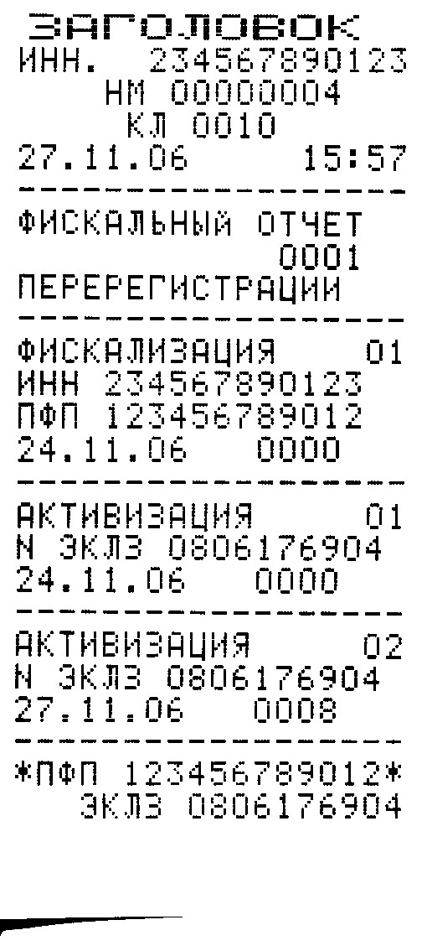
Название торгующей организации
Идентификационный № налогоплательщика
Заводской № машины

Текущая дата и время

Текущий № фискального отчета
Тип отчета

Порядковый № фискализации
Идентификационный № налогоплательщика
Регистрационный № машины
Дата фискализации / последний № сменных отчетов

Регистрационный № ЭКЛЗ
Дата активизации / последний № сменных
отчетов

Признак фискализации (текущий рег. № машины)
Регистрационный № ЭКЛЗ

Рис. 4

После вывода информации машина возвращается в исходное состояние режима «КАССА».
Если владелец ККМ тот же (т. е. не нужна перерегистрация), то после распечатки реквизитов фискализации/перефискализации, если использовалось несколько ЭКЛЗ, печатаются реквизиты нескольких активизаций ЭКЛЗ.

      - Вывод отчета [2]

С помощью клавиш « /- » и « /+» выбрать необходимые параметры для ввода. На индикаторе высвечивается:

F | 2 | П

Нажать клавишу «ВВ». На индикаторе высвечивается:

Н | 1

С помощью цифровых клавиш набрать число, соответствующее начальному номеру записи сменного отчета (максимум 4 цифры). Сброс ошибочных данных производится нажатием клавиши «CБ».
Нажать клавишу «ВВ». На индикаторе высвечивается:

Н | 2

С помощью цифровых клавиш набрать число, соответствующее конечному номеру записи сменного отчета (максимум 4 цифры). Сброс ошибочных данных производится нажатием клавиши «CБ».
Нажать клавишу «ВВ». Производится сравнение введенного номера записи с начальным номером записи. Если номер записи менее − раздается звуковой сигнал. Если больше, на индикаторе высвечивается признак вывода:

 |  |  |  |  |  |  | П | Е | Ч | - | 3

На ТПУ выдается фискальный отчет в соответствии с образцом, приведенным на рисунке 5. Сокращенный отчет по номерам записи сменных отчетов приведен на рисунке 6.

Название торгующей организации
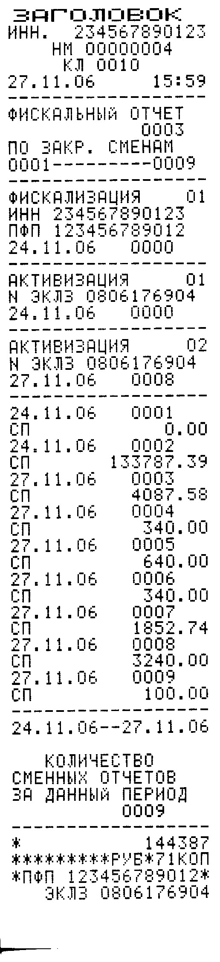
Идентификационный № налогоплательщика
Заводской № машины
Текущая дата и время

Текущий № фискального отчета
Записи, по которым производится поиск

Порядковый № фискализации
Идентификационный № налогоплательщика
Регистрационный № машины
Дата фискализации / последний № сменных отчетов

Дата / № сменного отчета
Приходная сумма (общий сменный итог)

Общий итог
Регистрационный № машины
№ ЭКЛЗ

Рис. 5

Название торгующей организации
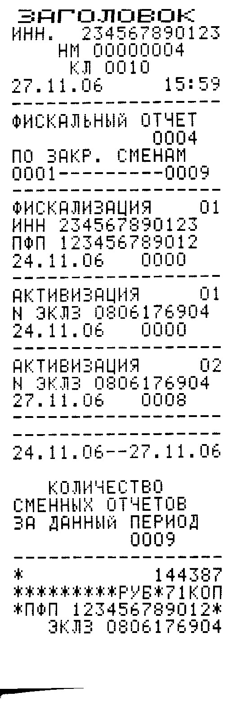
Идентификационный № налогоплательщика
Заводской № машины

Порядковый № фискализации

Общий итог

Текущий регистрационный № машины
№ ЭКЛЗ

Рис. 6

После вывода информации машина возвращается в состояние режима «КАССА».

      - ВЫВОД ОТЧЕТА [ 3 ]

С помощью клавиш « / - » и « /+ » выбрать необходимый параметр для ввода. На индикаторе высвечивается:

F | 3 | П

Нажать клавишу «ВВ». На индикаторе высвечивается:

d | 1

С помощью цифровых клавиш набрать число, соответствующее начальной дате сменного отчета (максимум 6 цифр). Сброс ошибочных данных производится нажатием клавиши «СБ». На индикаторе высвечивается:

d | 1 |  |  | Х | Х | - | Х | Х | - | Х | Х

Нажать клавишу «ВВ». На индикаторе высвечивается:

d | 2 |  |  | Х | Х | - | Х | Х | - | Х | Х

С помощью цифровых клавиш набрать число, соответствующее конечной дате сменного отчета (максимум 6 цифр). Сброс ошибочных данных производится нажатием клавиши «СБ». На индикаторе высвечивается:

d | 2 |  |  | Х | Х | - | Х | Х | - | Х | Х

Нажать клавишу «ВВ». На индикаторе высвечивается:

 |  |  |  |  |  |  | П | Е | Ч | - | 3

На ТПУ выдается фискальный отчет в соответствии с образцом, приведенным на рисунке 7. Сокращенный отчет по датам записи сменных отчетов приведен на рисунке 8.

Название торгующей организации
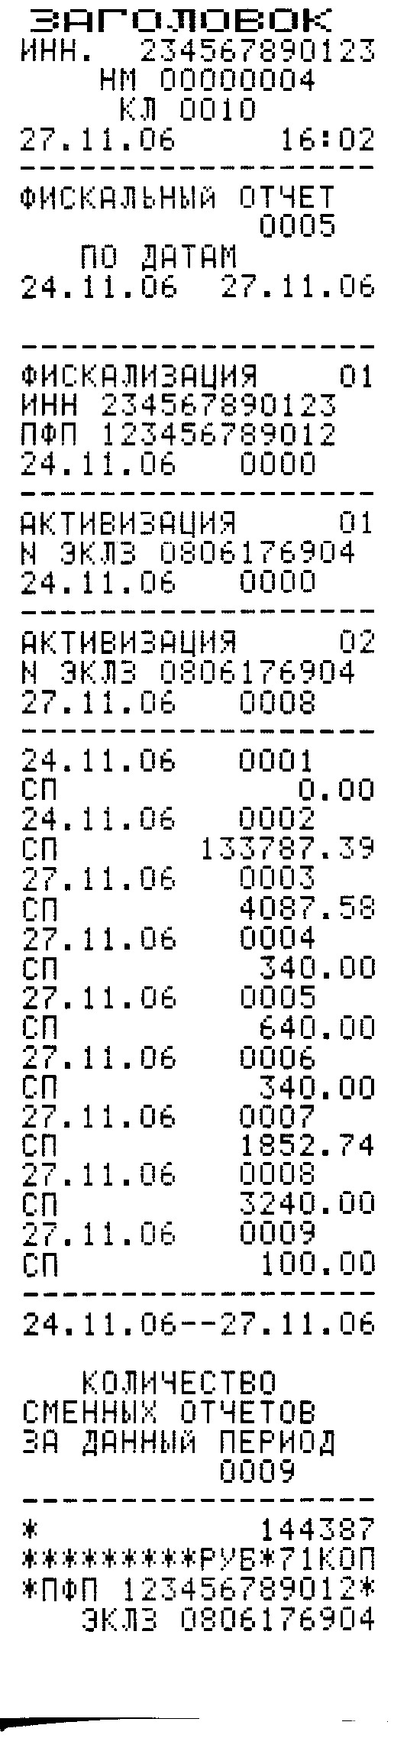
Заводской № машины
Текущая дата и время

Даты, по которым производится поиск

Текущая дата / № записи сменного отчета
Приходная сумма (общий сменный итог)

Общий итог
Признак фискализации машины
№ ЭКЛЗ

Рис. 7

Название торгующей организации.
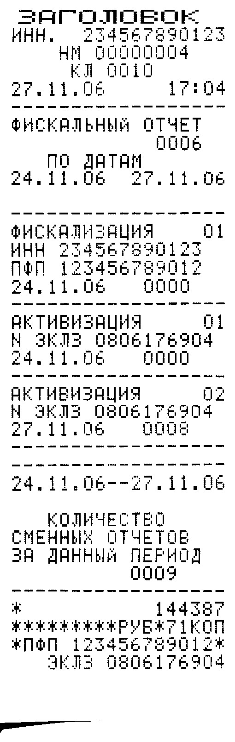
Идентификационный № налогоплательщика

Текущая дата и время

Общий итог

Текущий регистрационный № машины
№ ЭКЛЗ

Рис. 8

После вывода информации машина возвращается в исходное состояние, режим «КАССА».

3.3.1.4 ВЫВОД ОТЧЕТА [ 4 ]

C помощью клавиш « / - » и « /+ » выбрать необходимый параметр для ввода. На индикаторе высвечивается:

F | 4 | П

Нажать клавишу «ВВ». На индикаторе высвечивается признак вывода:

 |  |  |  |  |  |  | П | Е | Ч | - | 3

На ТПУ выдается фискальный отчет в соответствии с образцом, приведенном на рисунке 9. Сокращённый полный отчёт по всей фискальной информации приведен на рисунке 10.

Название торгующей организации
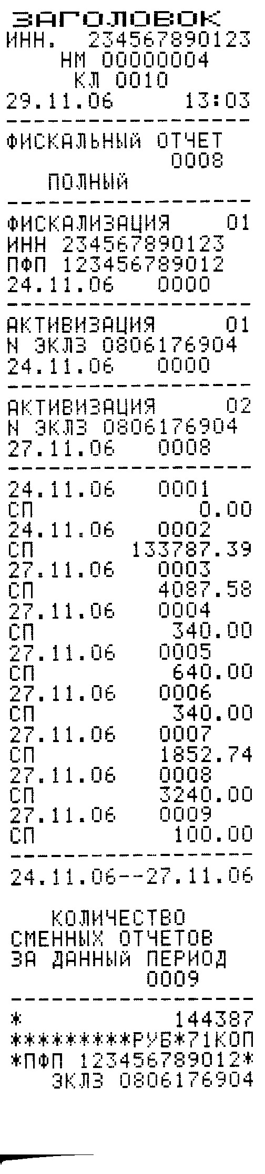
Идентификационный № налогоплательщика
Заводской № машины
Текущая дата и время

Текущий № фискального отчета
Тип отчета
Порядковый № фискализации
Идентификационный № налогоплательщика
Регистрационный № машины
Дата фискализации / последний № смены

Дата фискализации / № записи сменного отчета
Приходная сумма (общий итог)

Общий итог
Признак фискализации
№ ЭКЛЗ

Рис. 9

Название торгующей организации
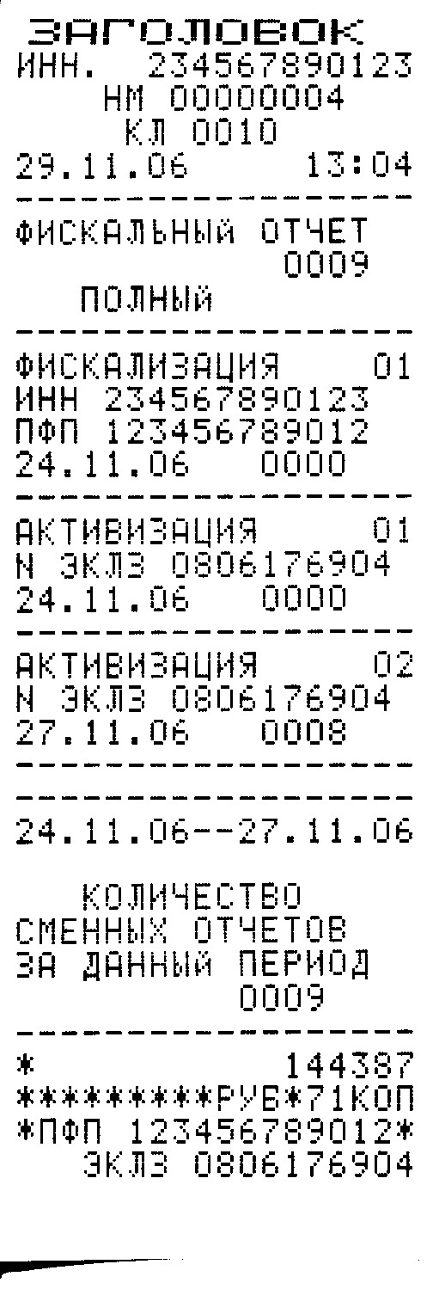
Идентификационный № налогоплательщика

Заводской № машины

Текущая дата и время

Текущий № фискального отчета

Тип отчета

Порядковый № фискализации

Идентификационный № налогоплательщика

Регистрационный № машины

Дата фискализации / последний № сменных

отчетов

Общий итог

Признак фискализации

№ ЭКЛЗ

Рис. 10

После вывода информации машина возвращается в исходное состояние режима «КАССА».

3.4 АКТИВИЗАЦИЯ ЭКЛЗ

Если на фискальную машину установлена новая ЭКЛЗ, то необходимо провести ее активизацию. В этом случае при включении машины на индикаторе высвечивается:

 |  |  |  |  |  |  |  |  | 0. | 0 | 0

На ТПУ печатается «ЭКЛЗ неактивизирована». Необходимо нажать клавишу «КР», загорается индикатор «КР», на индикаторе высвечивается:

0

Нажать клавишу «КЗ», на индикаторе гаснет «0». Нажать клавишу «КЛ», загорается индикатор «КЛ». На индикаторе высвечивается:

З | П | Р | - | 7

С помощью цифровых клавиш набрать пароль техника и нажать клавишу «ВВ». На индикаторе высвечивается:

А | Е

Повторно нажать клавишу «ВВ». Происходит активизация ЭКЛЗ, на ТПУ выдается квитанция в соответствии с рис. 11.
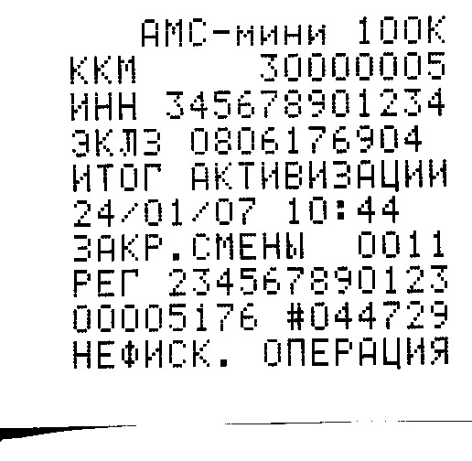

Рис. 11

3.5 ВЫВОД ОТЧЕТОВ ПО ЭКЛЗ

Для вывода отчетов по ЭКЛЗ необходимо, в исходном состоянии «Касса», нажать клавишу «КЗ». Загорается индикатор «КЗ». Нажать клавишу «2В», на индикаторе высвечивается:

З | П | Р | - | 2

С помощью цифровых клавиш набрать код блокировки (если он запрограммирован). Введенный код на индикаторе не высвечивается. Сброс ошибочных данных производится нажатием клавиши «СБ».
Нажать клавишу «ВВ». Производится сравнение введенного кода с кодом, записанным в РПЗУ. При не сравнении информации раздается звуковой сигнал, разрешается повторный ввод кода блокировки.
Если код блокировки совпал, на индикаторе высвечивается:
. | . | . | . | . | . | . | . | . | . | . | .

Далее необходимо при помощи клавиш « / - » и « /+» выбрать необходимый отчет по ЭКЛЗ, которые аналогичны фискальным типам отчетов:
Е1 – отчет по активизациям
Е2 – отчет по итогам смен по номерам смен в интервале (N1÷N2)
Е3 – отчеты по итогам смен по датам в интервале (d1 ÷d2)
Е4С – отчет по сменам по номеру (0-текущая смена)
Е4П – контрольная лента по номеру смены (0-текущая смена)
Е5 – запрос документа по № КПК
Сброс ошибочных данных производится нажатием клавиши «СБ». При входе в режим вывода отчетов Е2÷Е4 на третьей слева позиции появляется буква «П», что соответствует выводу полного отчета за указанный период. Для вывода сокращенного отчета только с результирующими цифрами необходимо нажать клавишу «=», после чего на индикаторе на третьей слева позиции появляется буква «С». Отмена печати запрошенных документов – клавиша «СБ». При срабатывании датчика конца бумаги на индикаторе высвечивается:

Е |  |  |  |  |  |  |  |  |  | П | У

Нажать клавишу «ВВ», после чего заново запросить документ

3.5.1 Вывод отчета [Е1].
С помощью клавиш « / - » и « /+» выбрать необходимый параметр для ввода. Выбор параметров производится по кольцу. На индикаторе отображается:

Е | 1

Нажать клавишу «ВВ». На ТПУ выдается отчет по активизациям в соответствии с образцом на рис. 12.

Рис. 12

После вывода информации ККМ возвращается в исходное состояние режима «КАССА».

3.5.2 Вывод отчета [Е2].
С помощью клавиш « / - » и « /+» выбрать необходимый параметр для ввода. Выбор параметров производится по кольцу. На индикаторе отображается:

Е | 2 | П

Нажать клавишу «ВВ». На индикаторе отображается:

Н | 1

С помощью цифровых клавиш набрать число, соответствующее начальному номеру записи сменного отчета (максимум 4 цифры). Сброс ошибочных данных производится нажатием клавиши «СБ». Нажать клавишу «ВВ». На индикаторе отображается:

Н | 2
С помощью цифровых клавиш набрать число, соответствующее конечному номеру записи сменного отчета. Сброс ошибочных данных производится нажатием клавиши «СБ». Нажать клавишу «ВВ». Производится сравнение введенного номера записи с начальным номером записи. Если номер записи меньше – раздается звуковой сигнал. Если больше или равен, на ТПУ выдается отчет в соответствии с образцом, приведенном на рис.13. Сокращенный отчет по номерам записи сменных отчетов рис. 14.

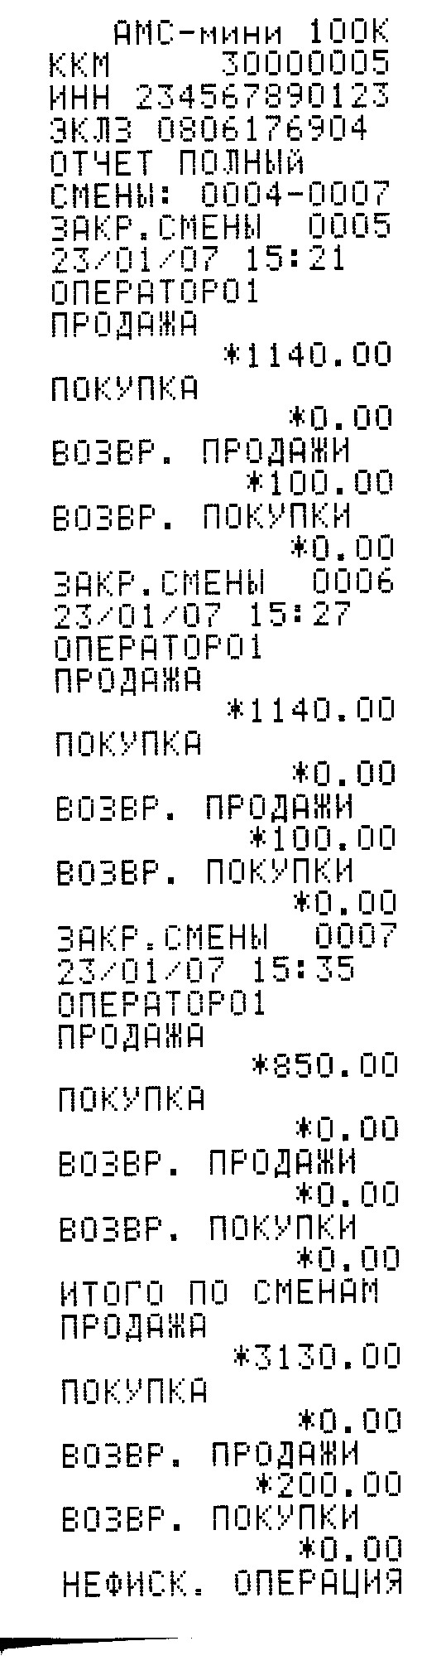
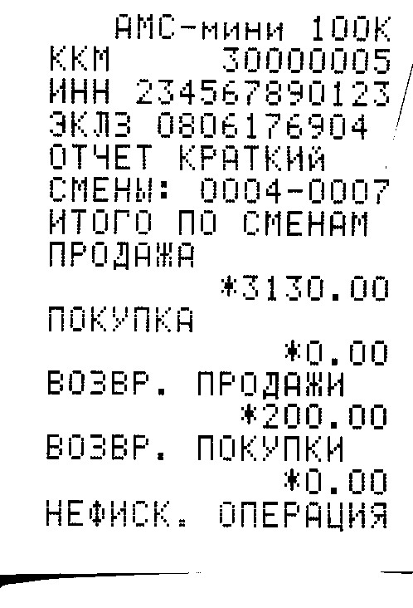

Рис. 14

Рис. 13

После вывода информации ККМ возвращается в исходное состояние режима «КАССА».

3.5.3 Вывод отчета [Е3].
С помощью клавиш « / - » и « /+» выбрать необходимый параметр для ввода. Выбор параметров производится по кольцу. На индикаторе отображается:

Е | 3 | П

Нажать клавишу «ВВ». На индикаторе отображается:

d | 1

С помощью цифровых клавиш набрать число, соответствующее начальной дате сменного отчета. Сброс ошибочных данных производится нажатием клавиши «СБ». На индикаторе отображается:

d | 1 |  |  | Х | Х | - | Х | Х | - | Х | Х

Нажать клавишу «ВВ». На индикаторе высвечивается:

d | 2 |  |  | Х | Х | - | Х | Х | - | Х | Х

С помощью цифровых клавиш набрать число, соответствующее конечной дате сменного отчета. Сброс ошибочных данных производится нажатием клавиши «СБ». На индикаторе высвечивается:

d | 2 |  |  | Х | Х | - | Х | Х | - | Х | Х

Нажать клавишу «ВВ». Производится анализ введенной конечной даты с начальной датой сменной записи. Если дата более ранняя – раздается звуковой сигнал. Если больше или равна, на ТПУ выдается отчет в соответствии с образцом, приведенном на рис.15. Сокращенный отчет по датам записи сменных отчетов рис.16.

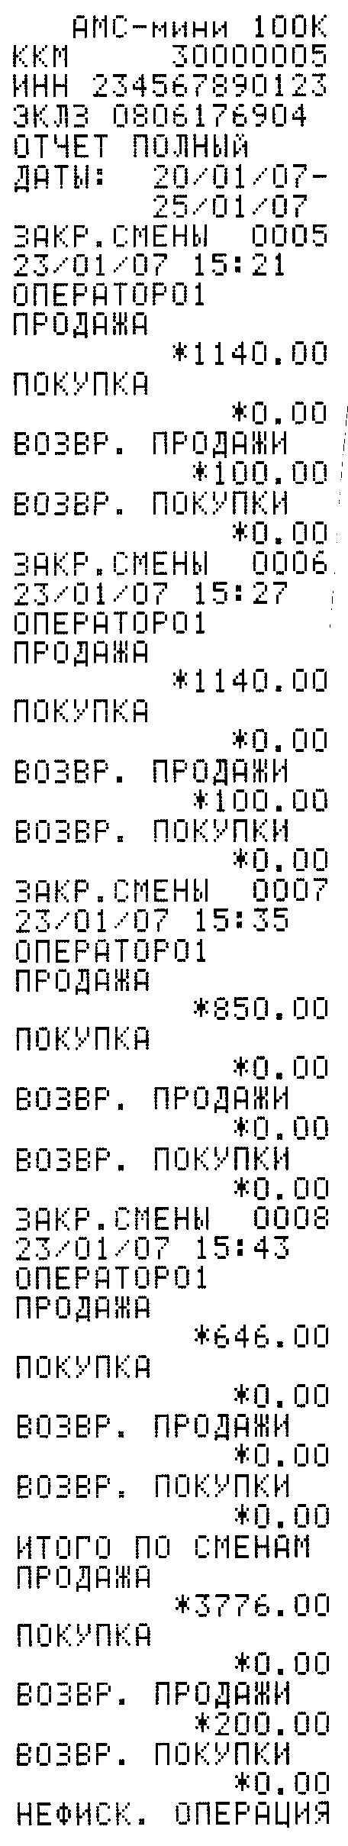
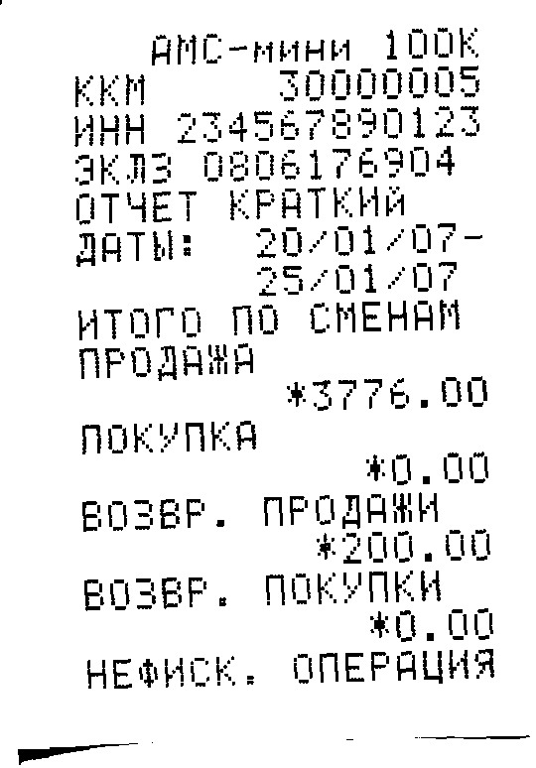

````````` Рис. 16

Рис. 15

ПРИМЕЧАНИЕ к п.п. 3.5.2 и 3.5.3:
При выводе отчетов Е2 и Е3 по произвольно заданному диапазону номеров смен или дат при превышении допустимых значений для счетчиков ЭКЛЗ возвращает соответствующую ошибку и в документе печатается: «ЭКЛЗ: переполнение документа». В данном случае рекомендуется повторить запрос с уменьшением запрашиваемого диапазона.

3.5.4 Вывод отчета [Е4].

С помощью клавиш « / - » и « /+» выбрать необходимый параметр для ввода. Выбор параметров производится по кольцу. На индикаторе отображается:

Е | 4 | П |  |  |  |  |  |  |  |  | 0

С помощью цифровых клавиш набрать номер необходимой смены и нажать клавишу «ВВ». Сброс ошибочных данных производится нажатием клавиши «СБ». На ТПУ выдается контрольная лента по данной смене в соответствии с образцом, приведенном на рис. 17. Для вывода отчета «Итоги смены» необходимо нажать клавишу «=». На индикаторе отображается:

Е | 4 | С |  |  |  |  |  |  |  |  | 0

С помощью цифровых клавиш набрать номер необходимой смены и нажать клавишу «ВВ». Сброс ошибочных данных производится нажатием клавиши «СБ».
Отчет «Итоги смены» приведен на рис.18.
При отсутствии введенного номера отчеты будут запрошены по текущей смене.

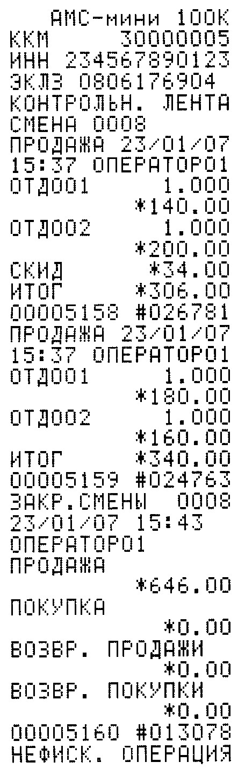
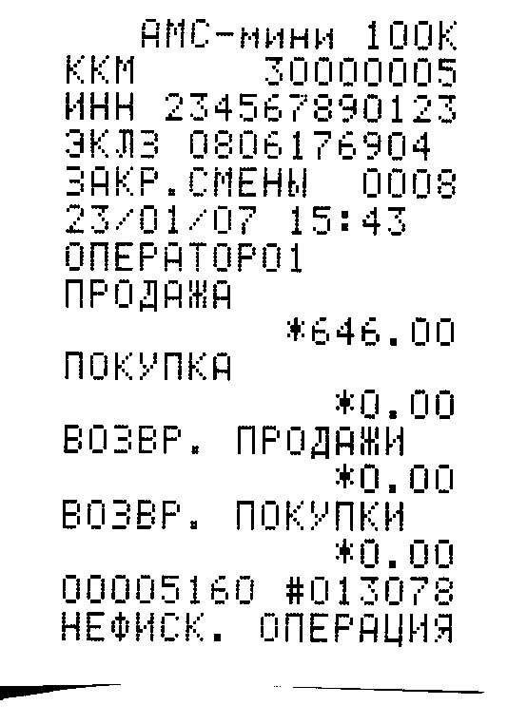

Рис.18

Рис. 17
После вывода информации ККМ возвращается в исходное состояние режима «КАССА».
3.5.5 Вывод отчета [Е5].
С помощью клавиш « /- » и « /+» выбрать необходимый параметр для ввода. Выбор параметров производится по кольцу. На индикаторе отображается:

Е | 5 |  |  |  |  |  |  |  |  |  | 0

С помощью цифровых клавиш набрать номер необходимого документа по КПК и нажать клавишу «ВВ». Сброс ошибочных данных производится нажатием клавиши «СБ». На ТПУ выдается отчет по номеру документа с КПК в соответствии с образцом, приведенном на рис. 19.
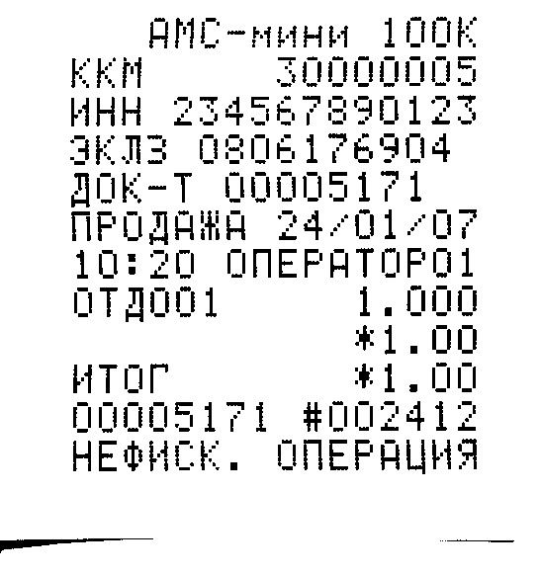

Рис. 19

После вывода информации ККМ возвращается в исходное состояние режима «КАССА».

3.6 ЗАКРЫТИЕ АРХИВА ЭКЛЗ

Закрытие архива ЭКЛЗ происходит в соответствии с п. 3.4 с той разницей, что клавишей « / - » выбирается режим ƎА (АЕ и ƎА, в левой части индикатора, соответственно активизация ЭКЛЗ или закрытие архива). После нажатия клавиши «ВВ» машина переходит в исходное состояние, производить на ней можно только операции чтения отчетов ЭКЛЗ или отчетов ФП. На ТПУ выводится квитанция в соответствии с рис. 20.

ЭКЛЗ: АРХИВ ЗАКРЫТ!
ЭКЛЗ № 0237246621
Дата ЭКЛЗ 27-06-02
Время ЭКЛЗ 17:06
Флаг_a -0
Флаг_s -0
Флаг_d -0
Флаг_w -0
Флаг_f -1
Флаг_i -0
Флаг_t1 -0
Флаг_t0 -0
Рис. 20
3.7 РЕЖИМ ПЕРЕРЕГИСТРАЦИИ

Данный режим машины проводится в случае перерегистрации машины при смене владельца либо по другим причинам и полностью аналогичен режиму фискализации. При этом должна быть установлена новая ЭКЛЗ.

Лист регистрации изменений
 | Номера листов (страниц) |  |  |  |  | Всего |  | № | Вход. №
Изм. | измен. | замен. | новых |  | аннулир. | листов (страниц) |  | докум. | сопр.  докум. |  | Подп. | Дата
 |  |  |  |  |  | в докум. |  |  | и дата
 |  |  |  |  |  | Контрольно-кассовая машина «АМС-мини 100К». Инструкция налогового |  |  |  |  |  | Лист
Изм. | Лист | № докум. | Подпись |  | Дата | инспектора |  |  |  |  |  | 27
Инв. № подл. |  | Подпись и дата |  | Взамен инв. № |  |  | Инв. № дубл. |  |  | Подпись и дата

